**1.** 设是两个事件, 已知求

(1) ,

(2) .

**解**：，

，

，



，

。

**2.** 设，求：

（1）；

（2）；

（3）；

（4）确定常数，使得.

(注：答案保留函数 $Φ(x)$ 即可，不用查表求值)

**【分析】** 若，则，



.

**解** （1）

（2）

（3）

（4）由对称性知于，所以.

3.一种用来检验50岁以上的人是否患有关节炎的检验法，对于确实患关节炎的病人有85%的给出了正确的结果；而对于已知未患关节炎的人有4%会认为他患关节炎。已知人群中有10%的人患有关节炎，问一名被检验者经检验，认为他没有关节炎，而他却有关节炎的概率。

解：设“一名被检验者经检验认为患有关节炎”记为事件，“一名被检验者确实患有关节炎”记为事件。根据全概率公式有

，

所以，根据条件概率得到所要求的概率为



即一名被检验者经检验认为没有关节炎而实际却有关节炎的概率为17.06%.

**4.** 设连续型随机变量的概率密度为



(1) 求常数的值；



(2) 求的分布函数；



(3) 用两种方法计算.



**【分析】** 对于连续型随机变量，有

，，

.

**解** （1）由得，，

（2）

（3）法一： 

法二： 

**5.** 某种电子元件的寿命(单位:小时)服从的指数分布，求3个这样的元件使用1000小时后，至少已有一个损坏的概率。

**X 的概率密度为**



**分布函数为**

**由此得到**



**用表示三个元件中使用1000小时损坏的元件数，由于各元件的寿命是否超过1000小时是独立的，则。所求概率为**

用



**6. 设随机变量X 具有概率密度 ， 求Y=X2 的概率密度。**

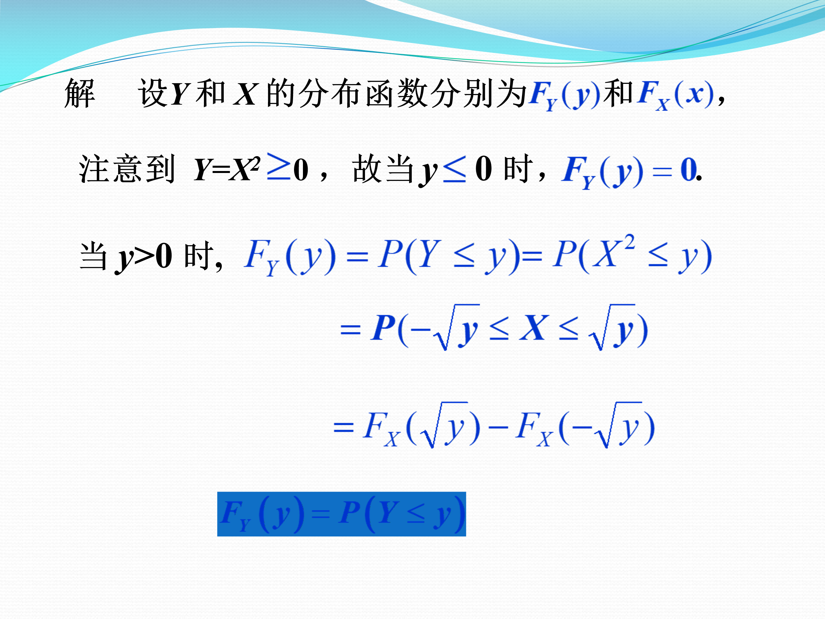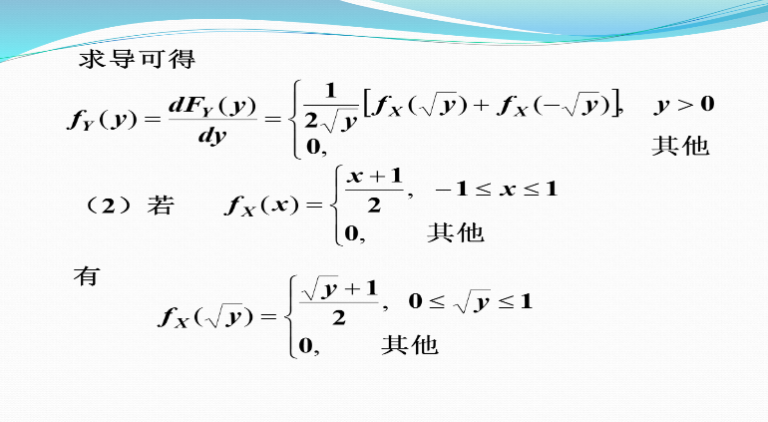

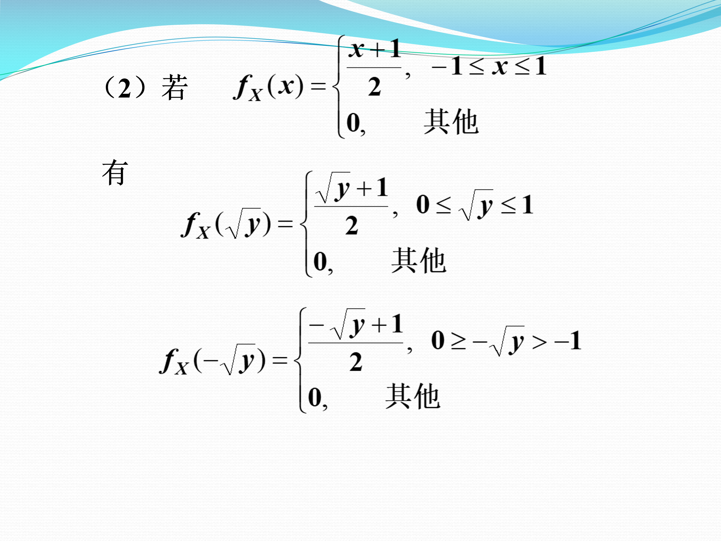

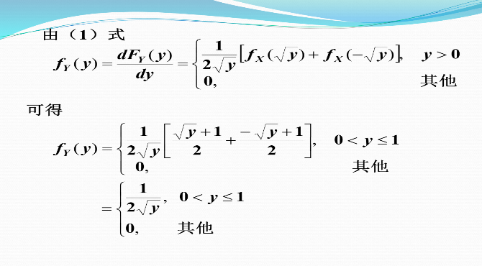

设随机变量的概率密度为



(1) 求的方程有实根的概率；



(2) 求随机变量的分布函数.



**【分析】** 对于连续型随机变量，有



**解**（1）方程有实根，

，得

所求概率为



（2）

某单项选择题有四个答案可供选择．已知60%的考生对相关知识完全掌握，他们可选出正确答案；20%的考生对相关知识部分掌握，他们可剔除两个不正确答案，然后随机选一个答案；20%的考生对相关知识完全不掌握，他们任意选一个答案．现任选一位考生，求

(1) 其选对答案的概率．

(2) 若已知该考生选对答案，问其确实完全掌握相关知识的概率是多少?

**【分析】** 利用全概率公式和贝叶斯公式求解.

**解** 设表示该考生完全掌握相关知识；表示该考生掌握部分相关知识；表示该考生完全不掌握相关知识；表示该考生选对答案；由题意，，，

，，，；

(1) 由全概率公式得

．

(2) 由贝叶斯公式得